Interogări simple

1. ***Scriți interogarea ce va afișa producătorii de imprimante și PC-uri.***

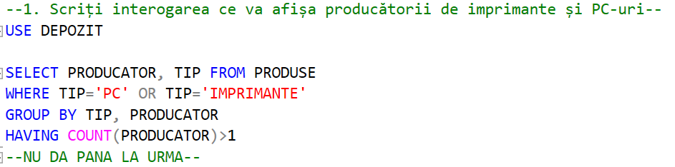

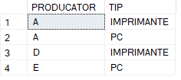

1. ***Scriți interogarea ce va afișa numărul de fiecare tip de produs în parte.***



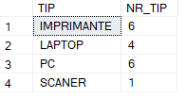

1. ***Scriți interogarea ce va afișa producatorii ce produc cel puțin două tipuri de piese diferite***



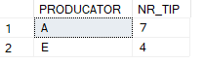

1. ***Scriți interogarea ce va afișa laptopurile cu RAM-ul de 1000 și 2000 GHz.***





1. ***Scriți interogarea ce va afișa pentru fiecare dimensiune a ecranului – cantitatea, pretul minimal și cel maximal.***

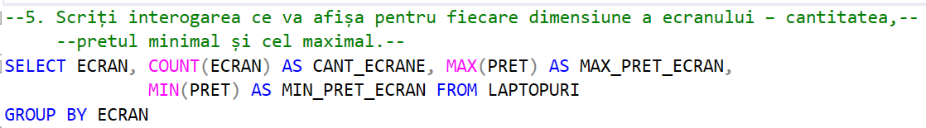



1. ***Scriți interogarea ce va afișa modelul si prețul PC-urilor la care suma primelor două simboluri din model este mai mică decât suma ultimilelor două cifre din model.***

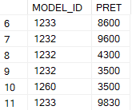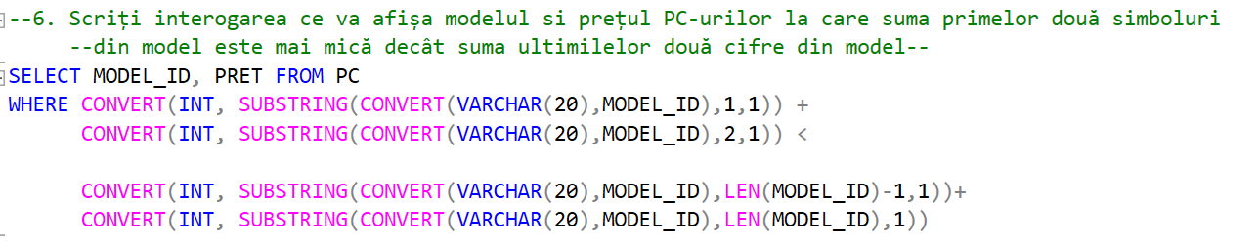

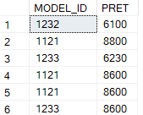

1. ***Scriți interogarea ce va afișa laptop-urile cu preț par.***



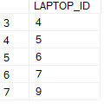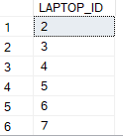

1. ***Scriți interogarea ce va afișa prețul -20% a PC-urilor ce nu au CD.***



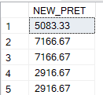

1. ***Scriți interogarea ce va afișa pentru fiecare model de PC – media aritmetică a diferenței dintre prețul maximal și cel minimal.***

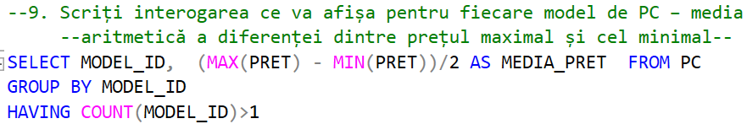

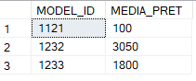

1. ***Scriți interogarea ce va afișa pretul maximal, prețul minimal, suma prețului, cantitatea și media aritmetică a laptop-urilor cu dimensiunea ecranului impară și preț mai mare de 7000 lei.***

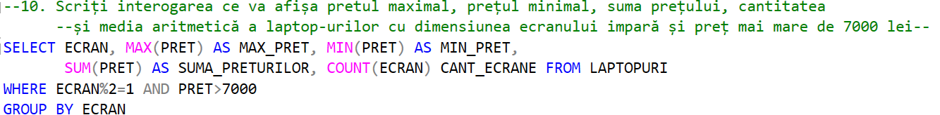



1. ***Scriți interogarea ce va afișa suma dintre penultima cifră din model_id și numărul de simboluri ce alcătuește prețul imprimantelor.***



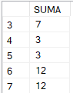

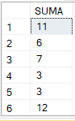

1. ***Scriți interogarea ce va afișa lista tuturor produselor fără repetări. Efectuați interogarea prin două metode.***

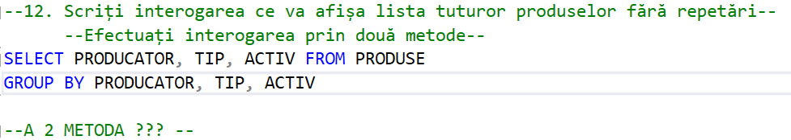

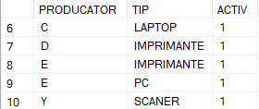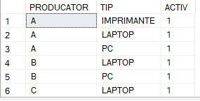

1. ***Scriți interogarea ce va afișa prețul lăptop-urilor minus suma cifrelor ce formează câmpul ecran exprimat în %. Afișați pret_vechi și pret_nou.***



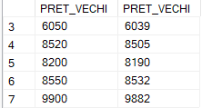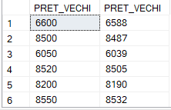

1. ***Scriți interogarea ce va afișa numai acele laptop-uri care viteza este mai mică decât RAM-ul și capacitatea dublă a discului dur este mai mică decât valoare modelului.***



